29.03.2021r. (poniedziałek)

Dzień dobry kochane Motylki i drodzy rodzice!
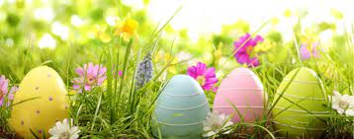
Tematem tego tygodnia jest Wielkanoc. Rozmawiamy o tym, jak wyglądają przygotowania do Świąt Wielkanocnych. Podczas rozmów i zabaw dzieci poznają zwyczaje i obrzędy świąteczne. Rozmawiamy święconce, dzieleniu się jajkiem i o lanym poniedziałku. Oglądamy koszyk wielkanocny i sprawdzamy, co się w nim znajduje (malowane jajka – kraszanki i pisanki, chleb, sól, chrzan, wędlina, wielkanocna babka, baranek wielkanocny z czerwoną chorągwią). Mówimy o tym, jakie znaczenie symboliczne mają wymienione produkty. Przypominamy sobie także nazwy tradycyjnych potraw świątecznych.
- Na początek zapraszam dzieci do obejrzenia filmu pt. „Wielkanoc”

https://www.youtube.com/watch?v=bKTM6B04vDY

- Spróbujcie teraz odpowiedzieć na kilka pytań dotyczących filmu:

- Jak przygotowujemy się do Wielkanocy?
- Jakie w filmie zostały przedstawione tradycje i zwyczaje związane z Wielkanocą?
- Jak możemy ozdabiać jajka?
- Czy pamiętacie czego symbolem jest jajko?
3. Zabawa ruchowa z wykorzystaniem tekstu rymowanki:

„Jajeczko, jajeczko, jesteś pisaneczką”.
Dzieci wypowiadają rymowankę, dzieląc słowa na sylaby i łącząc tę czynność z odpowiednimi ruchami: jedna sylaba – przysiad, druga – wyprost (naprzemiennie).
- Wykonanie pracy plastycznej pt. „Pisanka”.
Wykonanie własnego projektu pisanki z użyciem dostępnych materiałów.
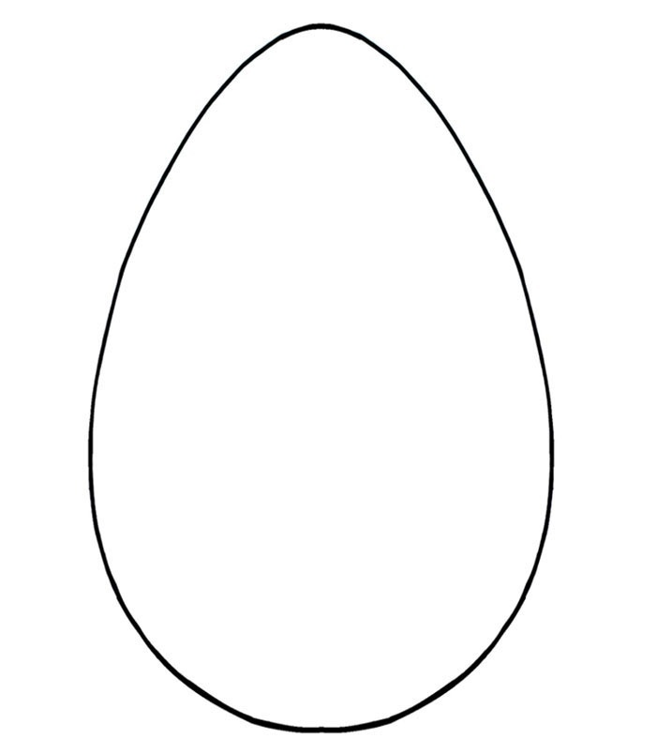

- Odkrywanie litery ł, Ł: malej i wielkiej, drukowanej i pisanej.
Prezentujemy dzieciom poniższą ilustrację i przypominamy, że trwają również porządki w ogródkach. Prosimy, żeby opowiedziały jak mogą wyglądać takie porządki i przygotowania w ogródku, jakich narzędzi ogrodniczych potrzebujemy?
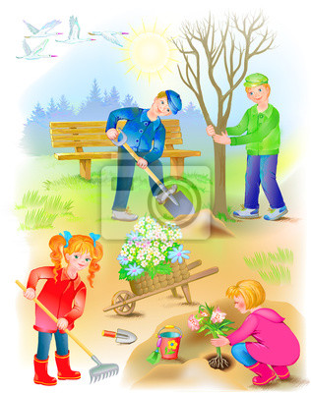

- Czytamy dzieciom zagadkę:
Ma to narzędzie dość długi trzonek,
by móc wygodnie kopać zagonek,
blachę stalową płaską i gładką żeby je wbijać w piach było łatwo. (łopata).
Następnie pokazujemy obrazek:

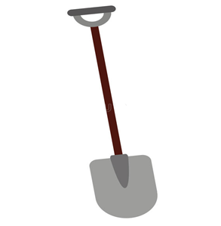

Dzieci nazywają przedmiot i wyodrębniają wyraz podstawowy – łopata. Dzielą na sylaby i na głoski, liczą ile jest sylab, a ile głosek. Wymieniają kolejno wszystkie głoski. Określają jaką głoskę słychać na początku słowa – ł. Dzieci wymieniają inne słowa, w których głoskę ł słychać na początku (np. łyżka, łoś, łódź, łazienka), w środku słowa (np. małpa, piłka, bałwan, koło) oraz na końcu (np. stół, anioł, dzięcioł, orzeł).

- Budowanie schematu słowa łopata.
Dzieci rysują (obok siebie) tyle kwadratów, ile jest sylab w słowie łopata, poniżej rysują tyle kwadratów, ile słyszą głosek w słowie łopata, wymieniają głośno głoski, dotykając kolejnych kwadratów. Budowanie modelu słowa łopata. Dzieci ponownie głośno wymieniają głoski w słowie. Wypowiadają głoskę ł krótko- ł, ł, ł; długo: łyyyy. Pamiętajcie głoska ł jest spółgłoską więc oznaczamy ją na niebiesko.

- Prezentacja małej i wielkiej, drukowanej i pisanej litery ł, Ł
Spróbujcie odpowiedzieć na kilka pytań:
-Jak wygląda litera ł, Ł – drukowana i pisana?
-Do czego jest podobna litera ł, Ł?
-Z czym ci się kojarzy?
-Czym się różni wielka litera od małej?
-Czym różnią się litery drukowane ł, Ł od pisanych
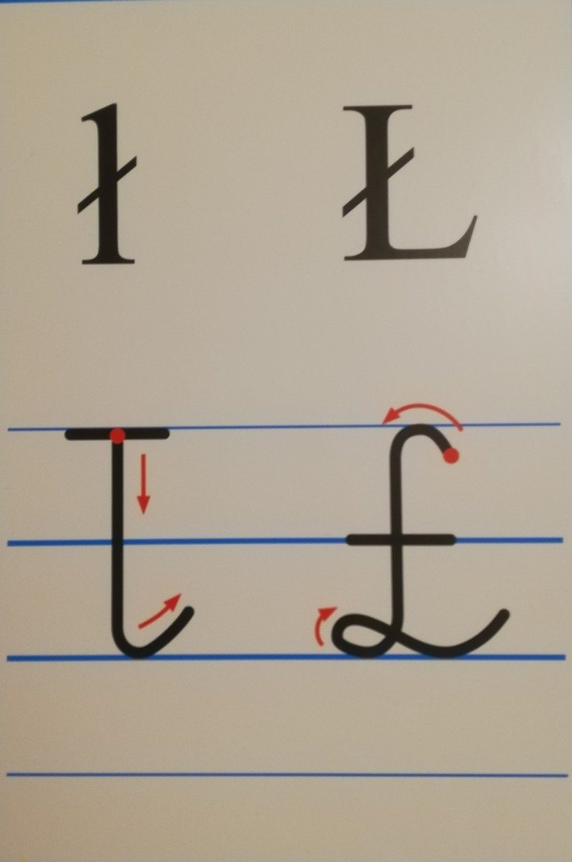

- Drogie dzieci spróbujcie teraz wykonać poniższe polecenia:

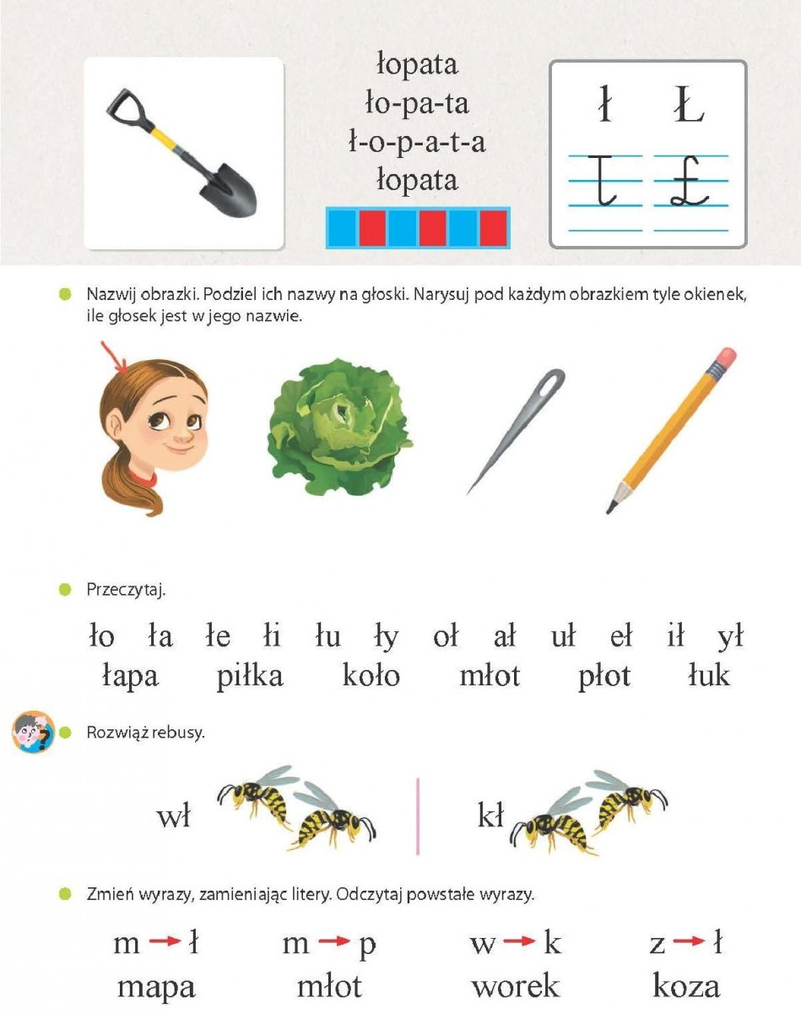

10. Prezentuję sposób pisania litery- pomocny będzie filmik.

https://www.youtube.com/watch?v=64x1xHFrI2A

10. Ćwiczenia w pisaniu:

5-latki

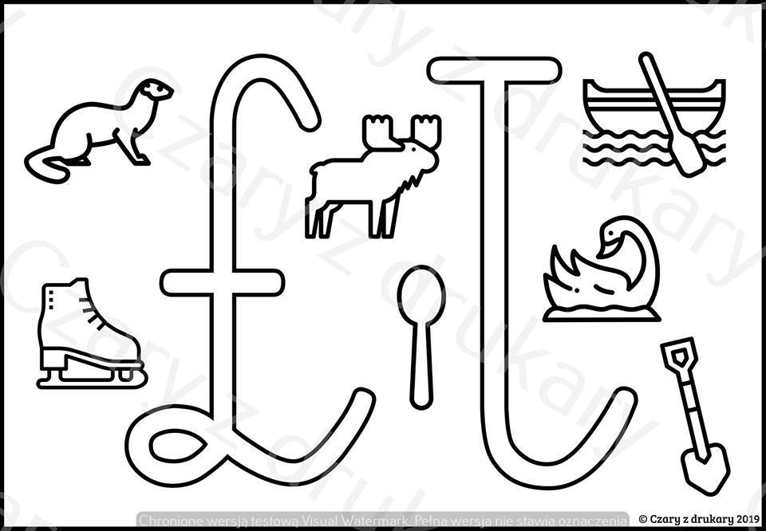

6-latki

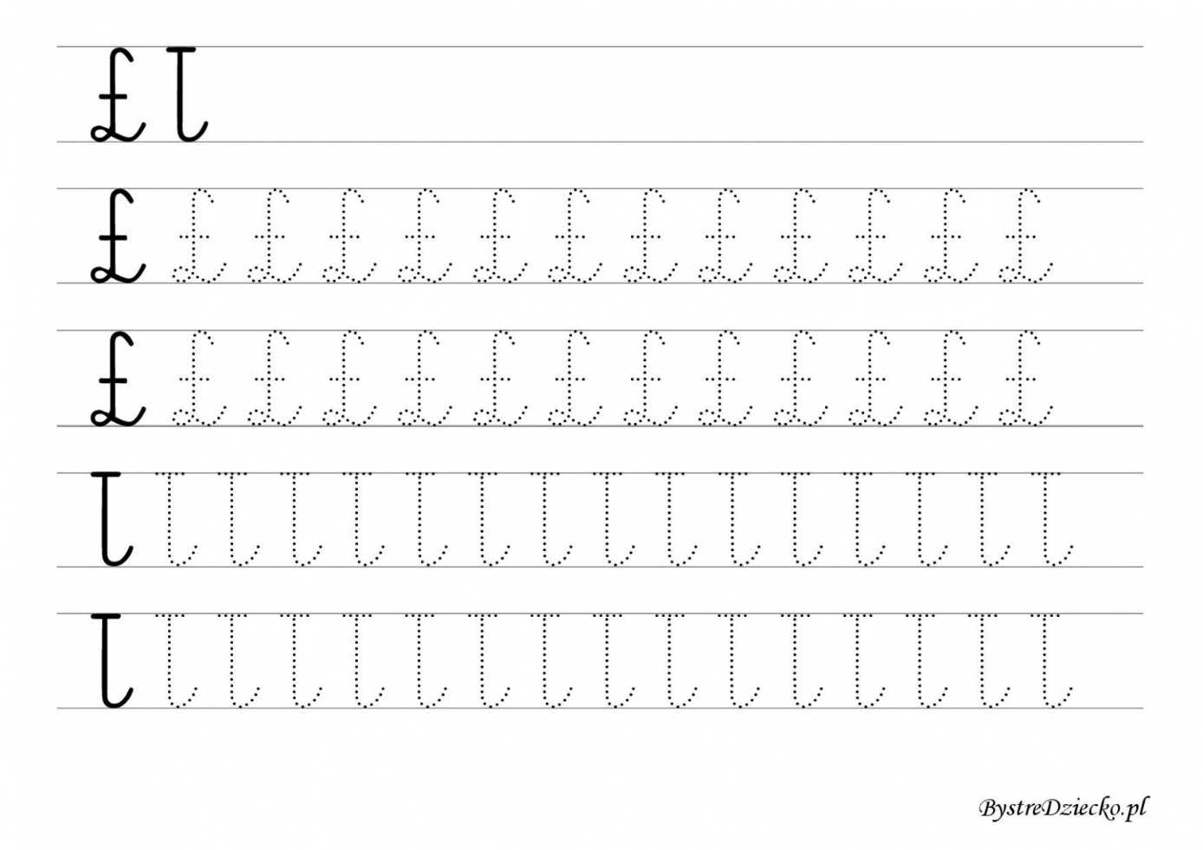

11. Nauka piosenki pt. „Pisanki, pisanki” https://www.youtube.com/watch?v=OTPObfVuHCY

Pisanki, pisanki,
jajka malowane
nie ma Wielkanocy
bez barwnych pisanek.
Pisanki, pisanki
jajka kolorowe,
na nich malowane
bajki pisankowe.
Na jednej kogucik,
a na drugiej słońce,
śmieją się na trzeciej
laleczki tańczące.
Na czwartej kwiatuszki,
a na piątej gwiazdki.
na każdej pisance
piękne opowiastki.

Życzę wszystkim radosnego tworzenia oraz miłej i wesołej zabawy!!!

